例如: 想要把platform 改为dc
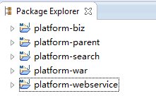

搜索:platform
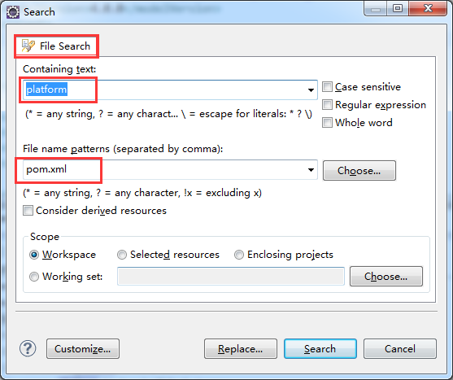

将所有搜索到的platform修改为dc
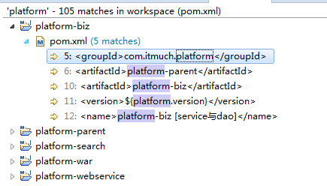
target目录及target子目录下的pom.xml可以不修改. 这个是一个编译目录

把目录的platform 也改成dc, 注意是修改目录名称, 而不是在eclipse里面修改
修改前:
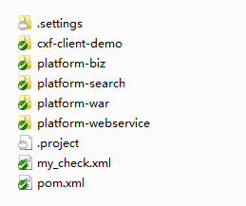
修改后:
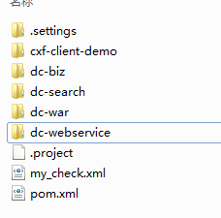

将eclipse里面的项目删除

将改名后的项目导入到eclipse中

打完收工

